石家庄钢铁有限责任公司
“7·18”机械伤害事故整改措施落实情况
评估报告

2017年7月18日9时8分许，在石家庄钢铁有限责任公司轧钢厂维修大棒产线收集区12m收集框1A升降机期间，作业人员在升降机底部进行检修时发生机械伤害事故，造成1人死亡，直接经济损失约100万元。
事故发生后，石家庄市政府成立了由原市安监局分管负责同志任组长，原市安监局、原市监察局、公安局、总工会和长安区政府等部门有关同志为成员的“石家庄钢铁有限责任公司“7·18”机械伤害事故调查组”（以下简称事故调查组），同时邀请石家庄市人民检察院派员参加，聘请有关专家参与，对该起事故展开全面调查。
2017年12月9日，石家庄市政府批复了《石家庄钢铁有限责任公司“7·18”机械伤害事故调查报告》（以下简称《事故调查报告》）。
按照《国务院安委会办公室关于组织开展重大生产安全事故整改措施落实情况“回头看”工作的通知》（安委办函〔2020〕50号）、《河北省安委办关于组织开展生产安全事故整改措施落实情况“回头看”工作的通知》（冀安委办函〔2020〕102号）、《石家庄市安全生产委员会办公室转发省安委办办关于组织开展生产安全事故整改措施落实情况“回头看”工作的通知》（石安委办传〔2020〕35号）等文件有关要求，由市应急管理局牵头，工信部门派员参加。其中，应急管理局由事故调查统计处牵头，工贸行业安全检查监督管理处各派员参加，组成“回头看”检查评估组，对石家庄钢铁有限责任公司“7·18”机械伤害事故整改措施落实情况进行检查评估“回头看”，有关情况报告如下。

一、评估工作组织开展情况
2020年8月26日至28日，检查评估组依据《事故调查报告》，制定了《石家庄钢铁有限责任公司“7·18”机械伤害事故整改措施落实工作评估方案》，就行政处罚落实情况、责任追究落实情况、事故防范和整改措施落实情况、事故防范长效机制建设情况等4个方面内容进行梳理，制成评估清单，采取百分制进行评估。
工作中，检查评估组走访了长安区人民法院，就涉嫌刑事犯罪人员审理情况进行了了解；听取了河北钢神设备制造安装工程有限公司（以下简称钢神公司）和石家庄钢铁有限责任公司（以下简称石钢公司）整改落实情况的汇报（图1），查阅了两家公司整改落实档案资料（图2、3、4、5、6、7、8），查看了事故现场（图9、10、11、12）。
通过上述工作，了解掌握了各单位落实刑事责任追究、党政纪责任追究、行政处罚和事故防范措施的第一手资料。
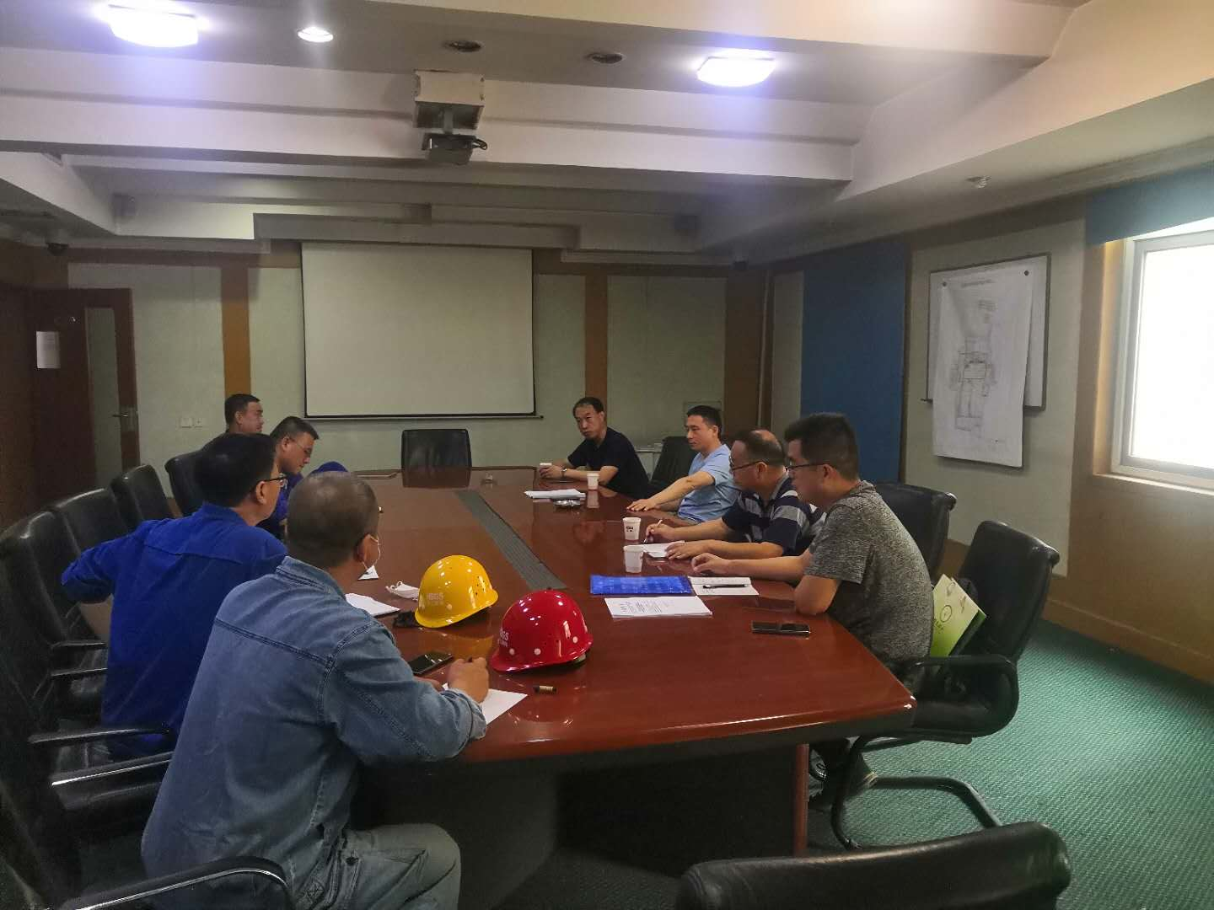 | 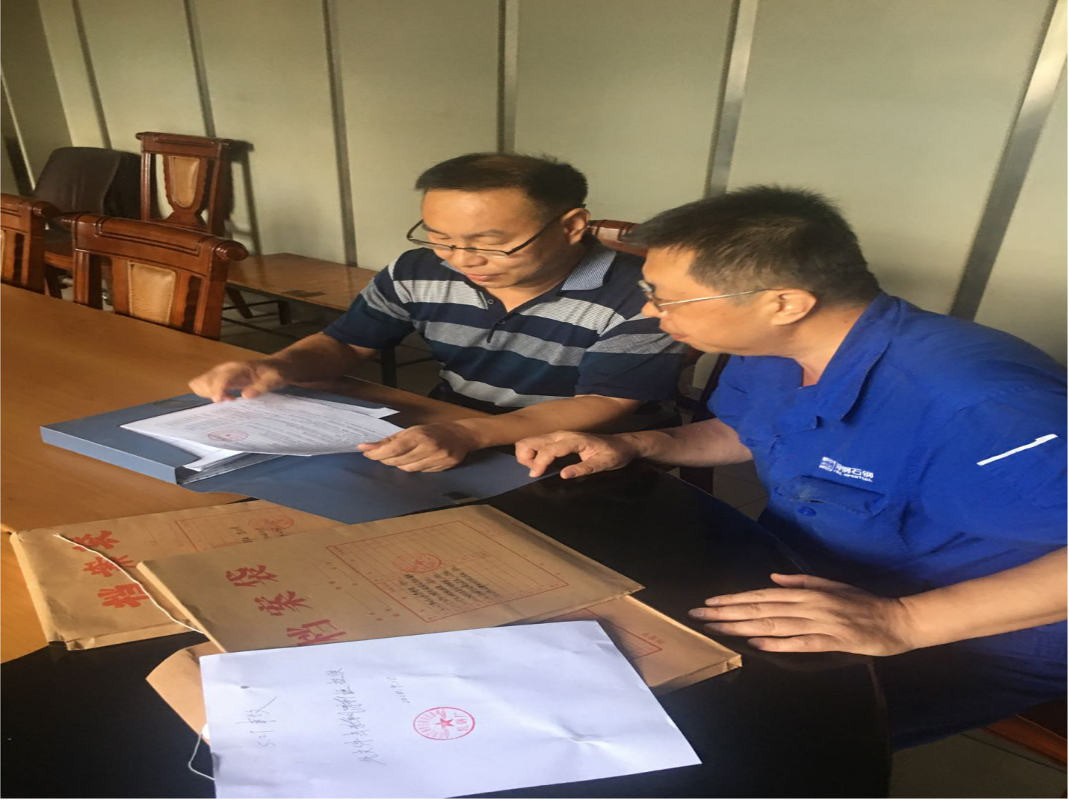
图1 石钢、钢神公司有关人员汇报情况 | 图2 查阅石钢公司整改资料
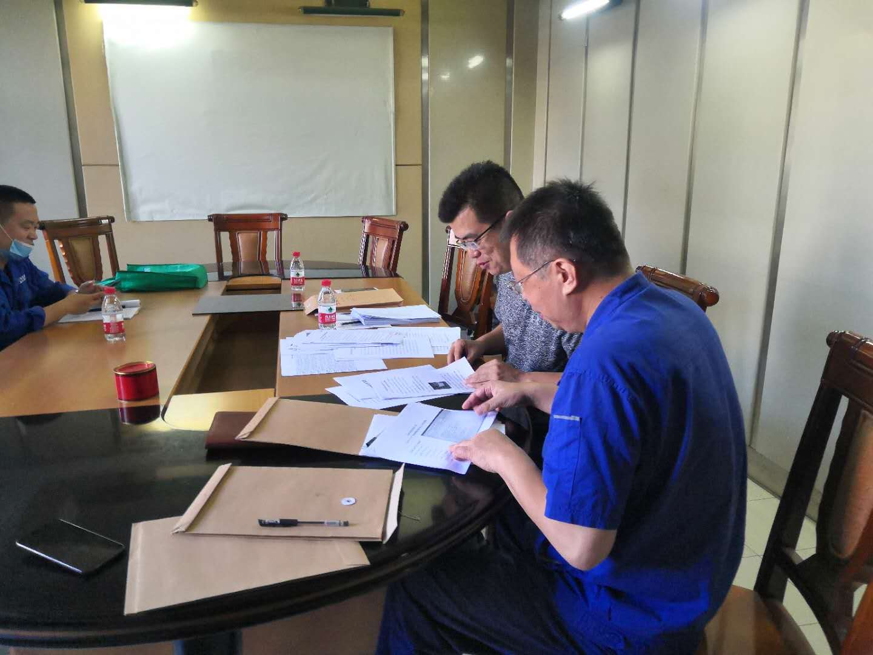 | 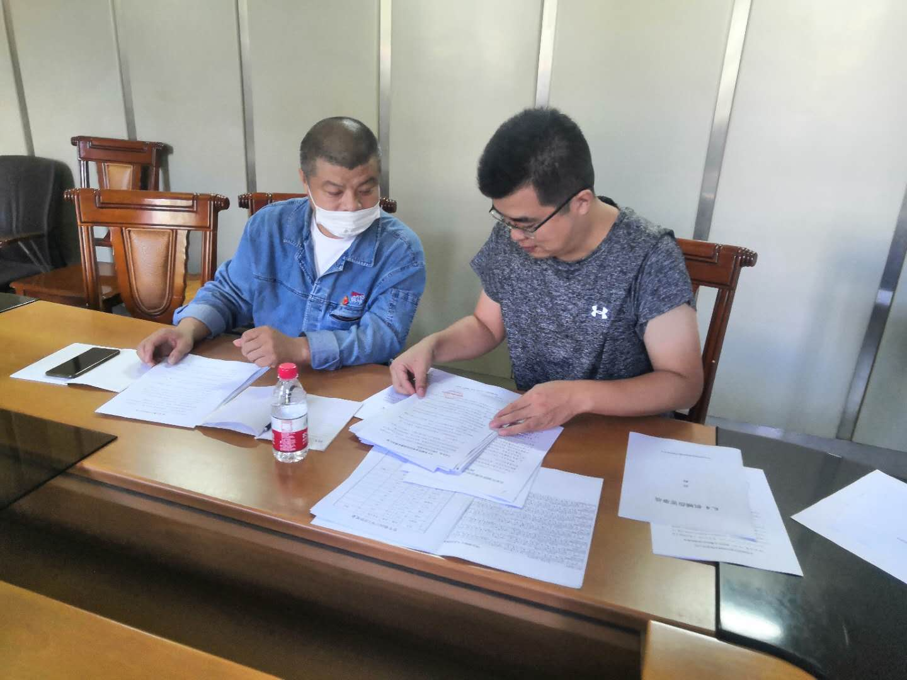
图3 查阅石钢公司整改资料 | 图4 查阅钢神公司资料
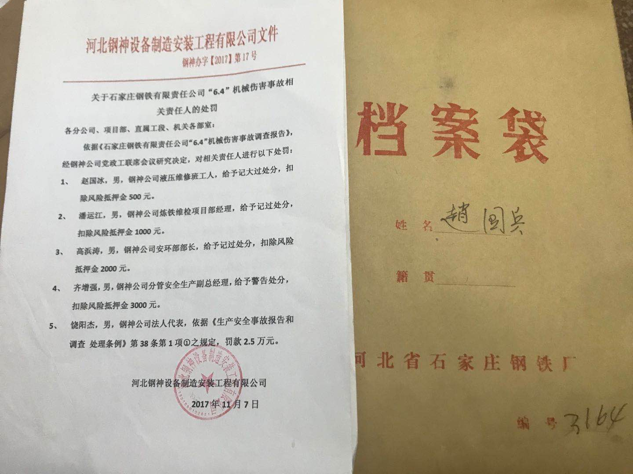 | 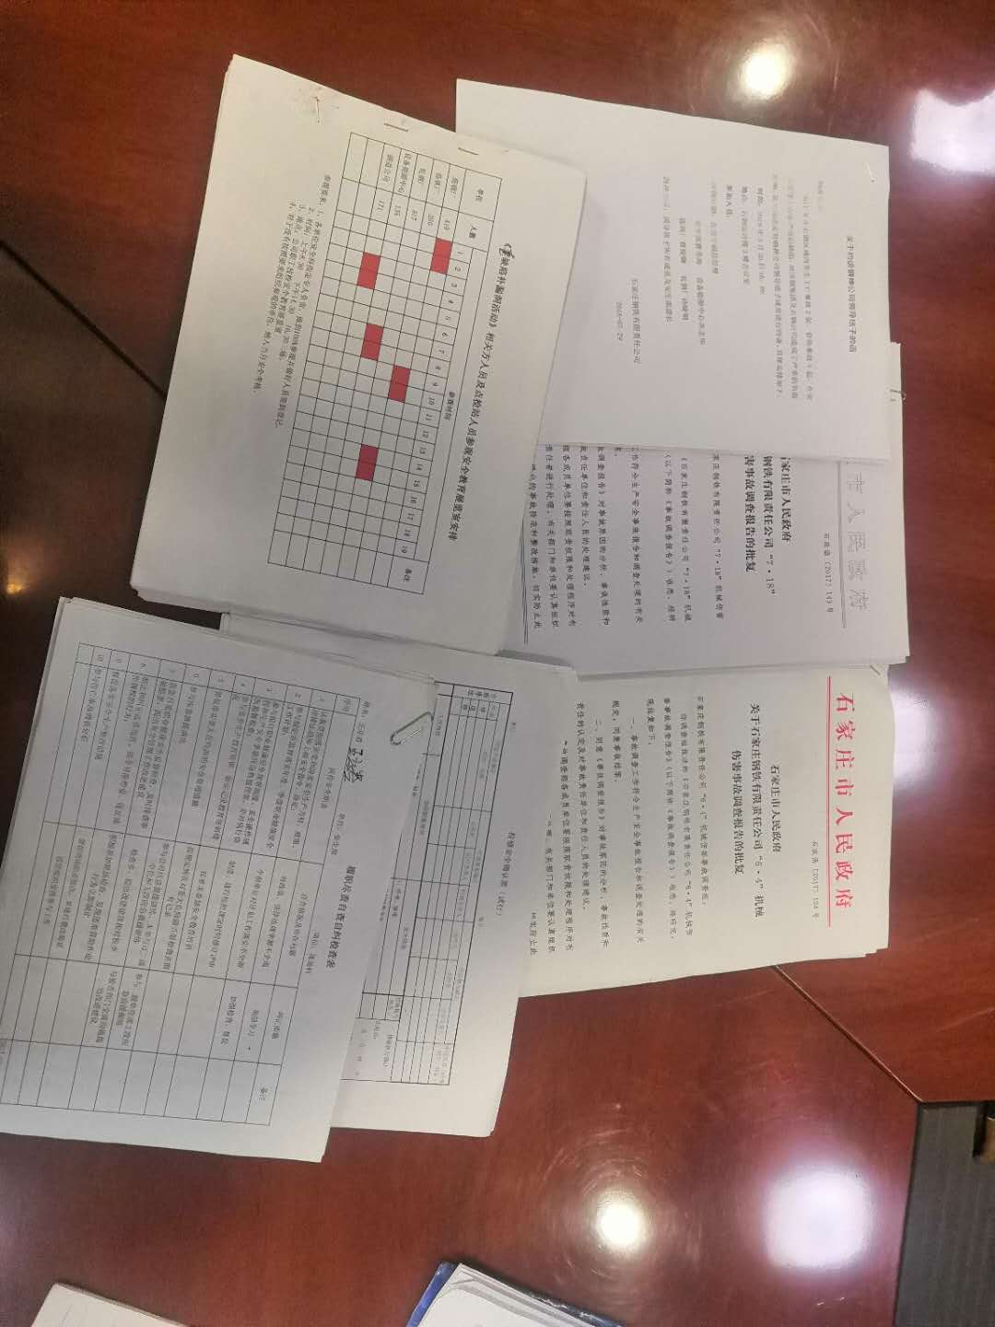
图5 查阅企业职工档案 | 图6 石钢公司资料
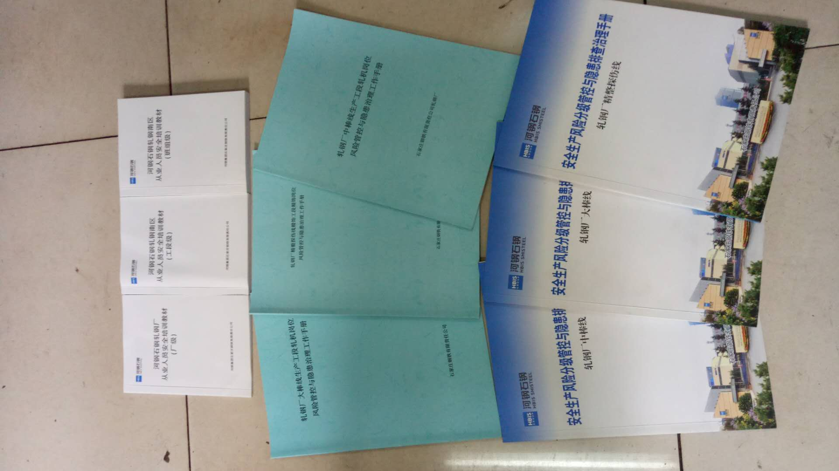 | 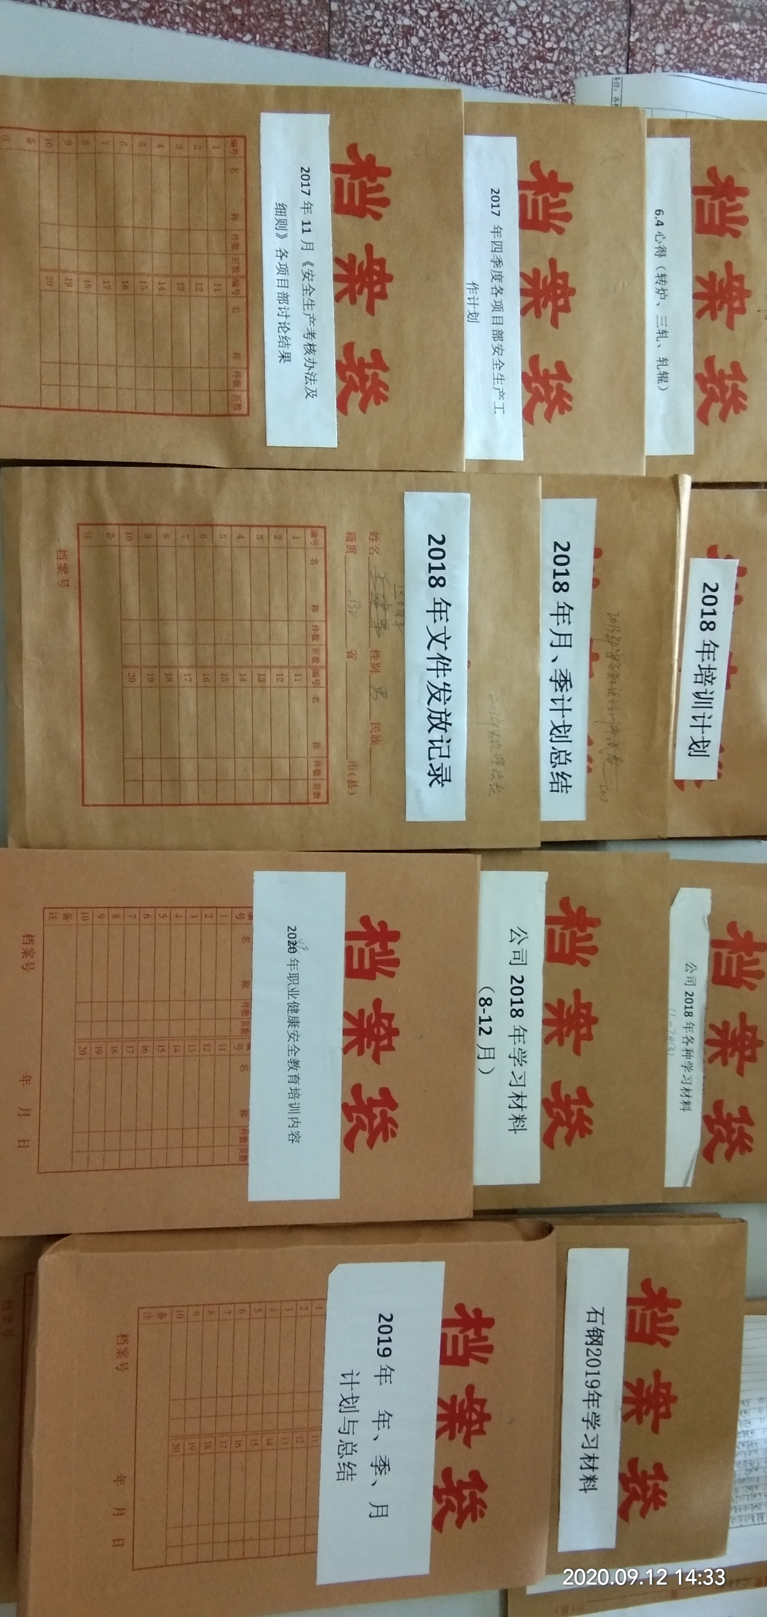
图7 石钢公司资料 | 图8 钢神公司资料
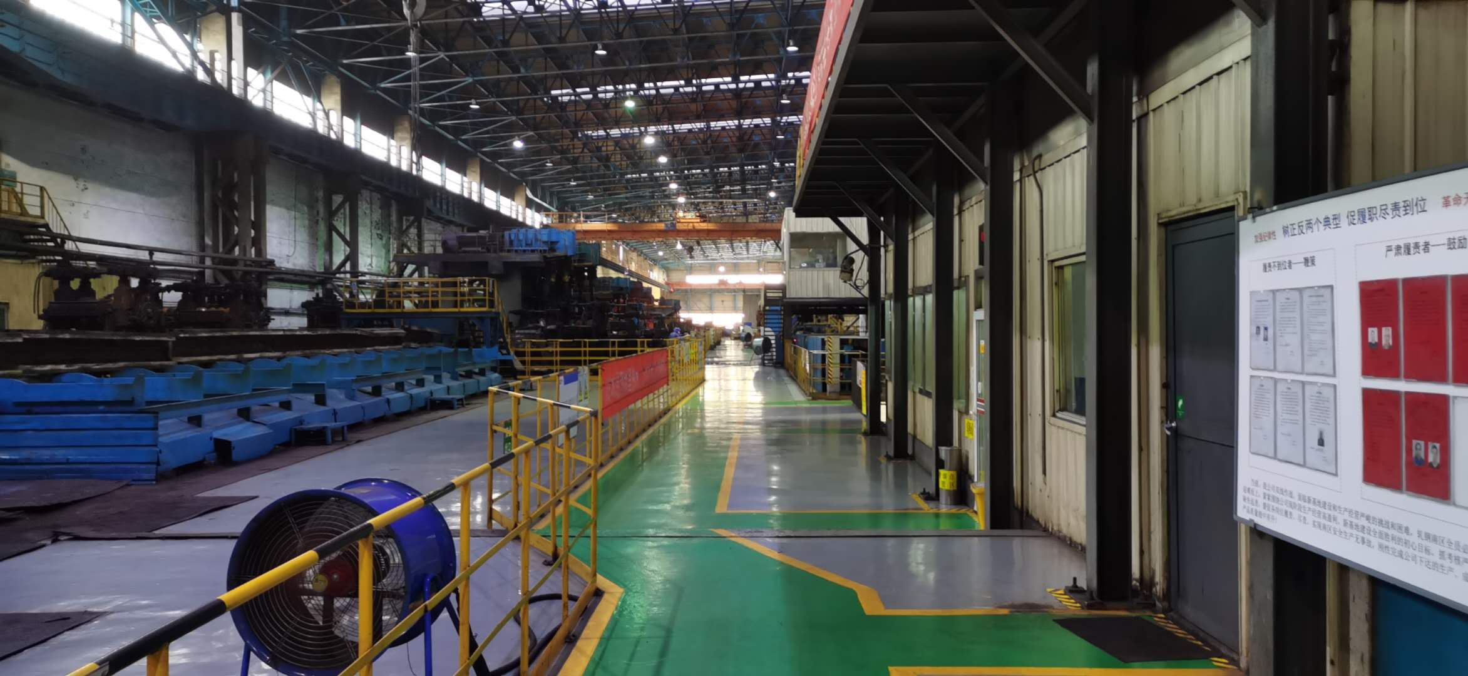 | 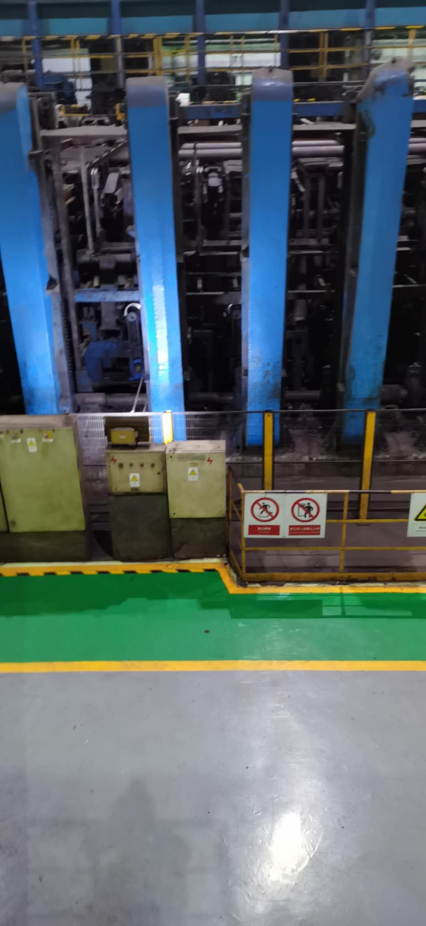
图9 现场查看事故现场 | 图10 现场查看事故现场
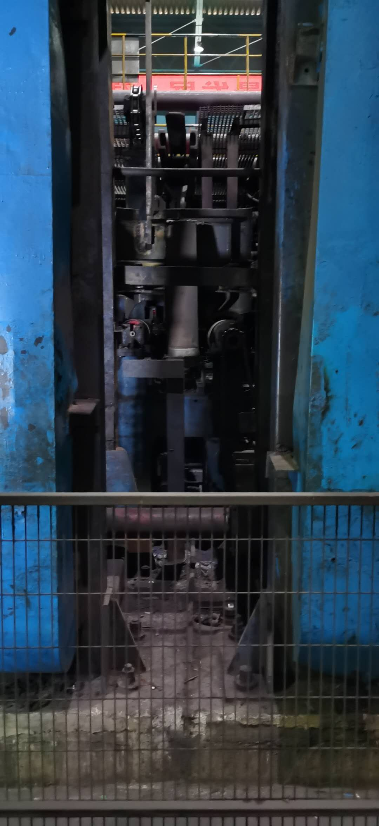 | 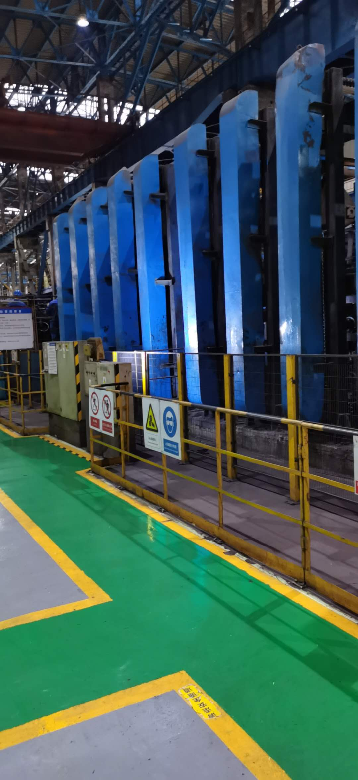
图11 现场查看事故现场 | 图12 现场查看事故现场

二、石家庄市事故相关单位整改落实情况
检查评估组按照《事故调查报告》提出的要求，结合“回头看”工作要求，对事故相关单位整改措施落实情况进行了检查。

（一）事故企业责任追究落实情况。
1. 行政处罚落实情况。
按照《事故调查报告》行政处罚建议，石家庄应急管理局落实了钢神公司及其法定代表人、石钢公司共计57.5万元的行政罚款（图13）。相关资料已归档。
2. 刑事责任追究落实情况。
2018年8月14日，公安机关以涉嫌重大责任事故罪，对王臣祥、刘洋刑事拘留，2018年8月17日王臣祥、刘洋被取保候审。2019年2月27日，石家庄市长安区人民检察院向长安区法院提起公诉，审理终结（石家庄市长安区人民法院刑事判决书（2019）冀0102型初179号）（图14、15）。
3. 企业内部处理的责任人员。
钢神公司和石钢公司分别落实了责任人员企业内部处理，石钢公司已向上级单位及主管部门作出书面检讨（图16、17、18、19、20）。
工作效果：涉嫌刑事犯罪人员由石家庄市长安区人民法院审理终结，行政处罚执行到位，其他事故责任人员的党政纪处分决定已由所在单位落实并归入个人档案。
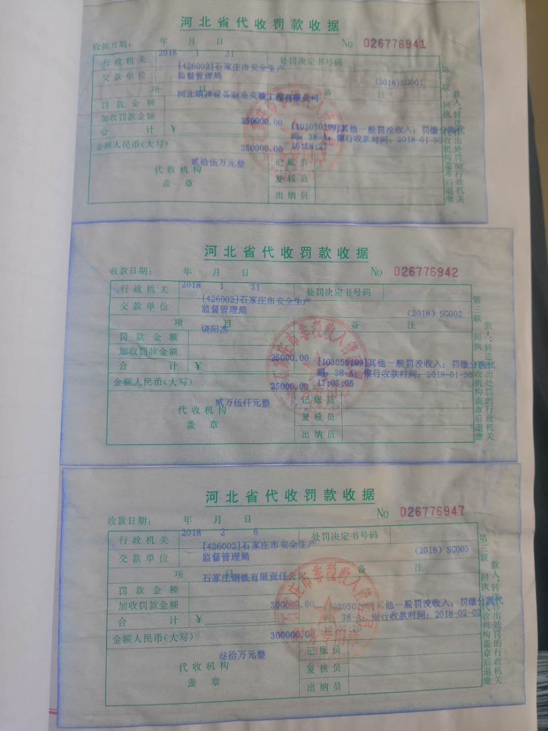 | 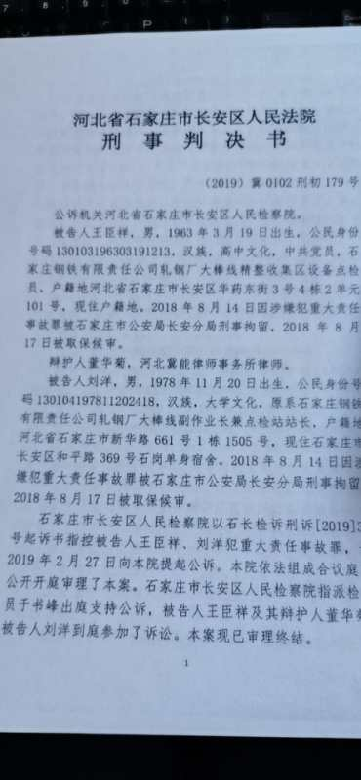
图13 石钢、钢神公司行政罚款单据 | 图14 王臣祥、刘洋刑事判决书
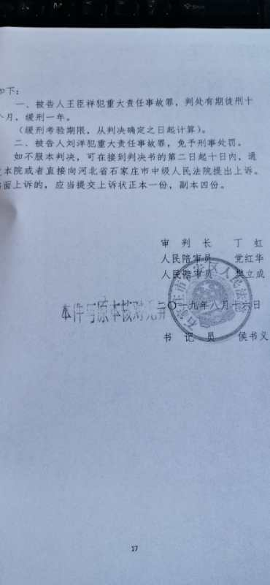 | 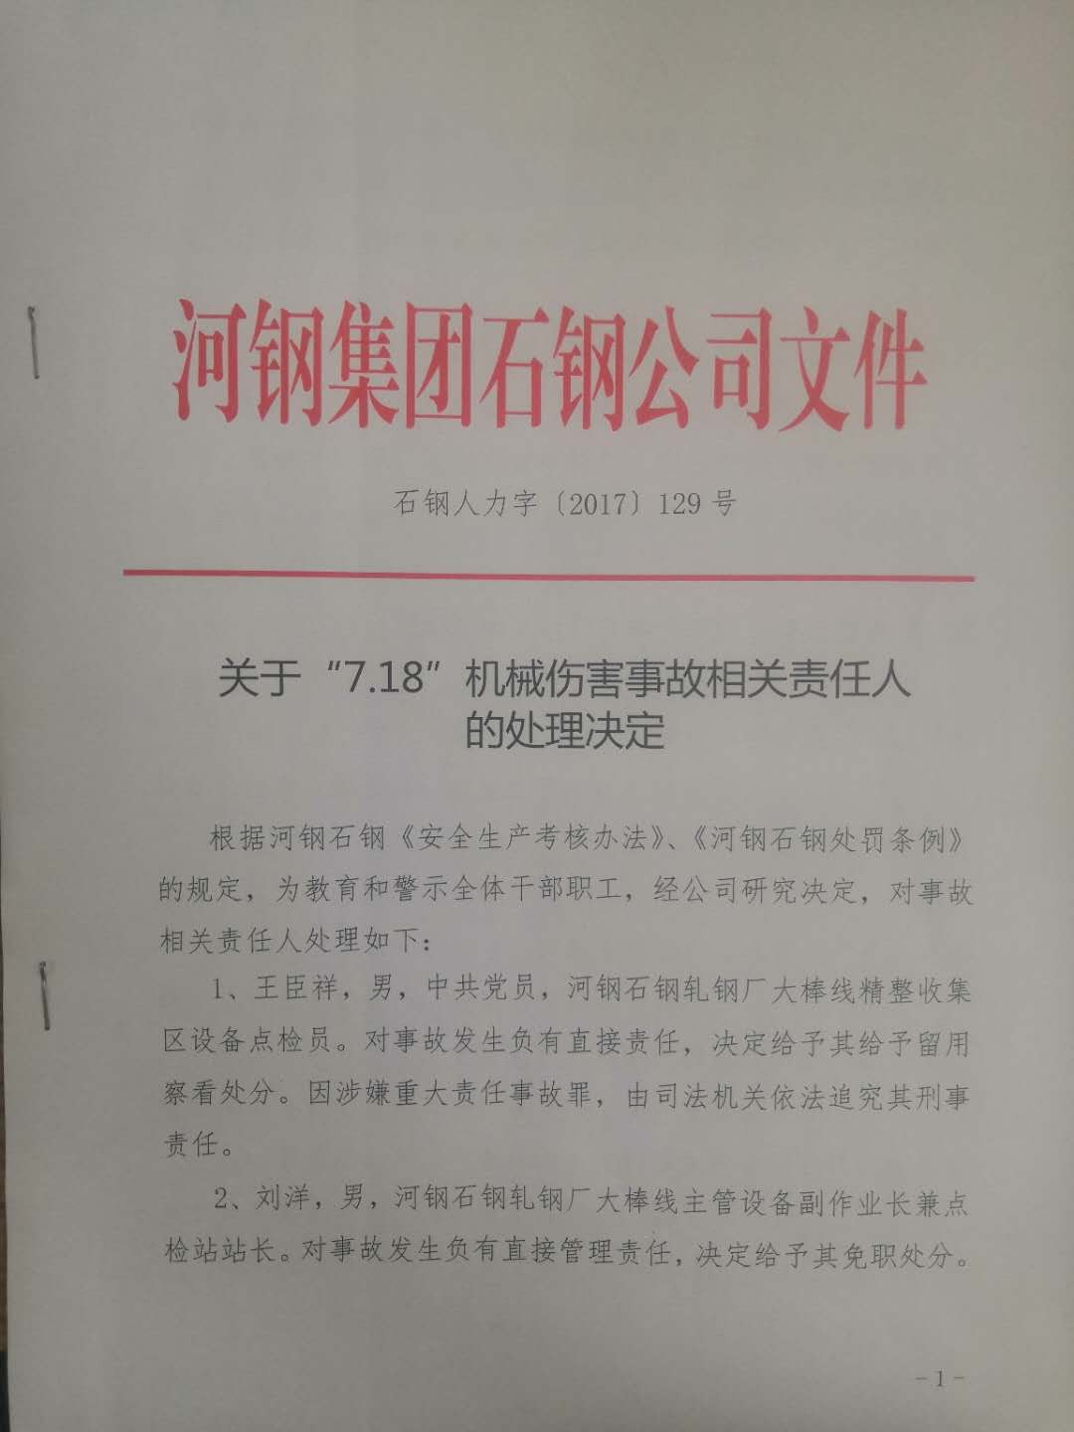
图15 王臣祥、刘洋刑事判决书 | 图16 石钢公司落实责任人员企业内部处理文件
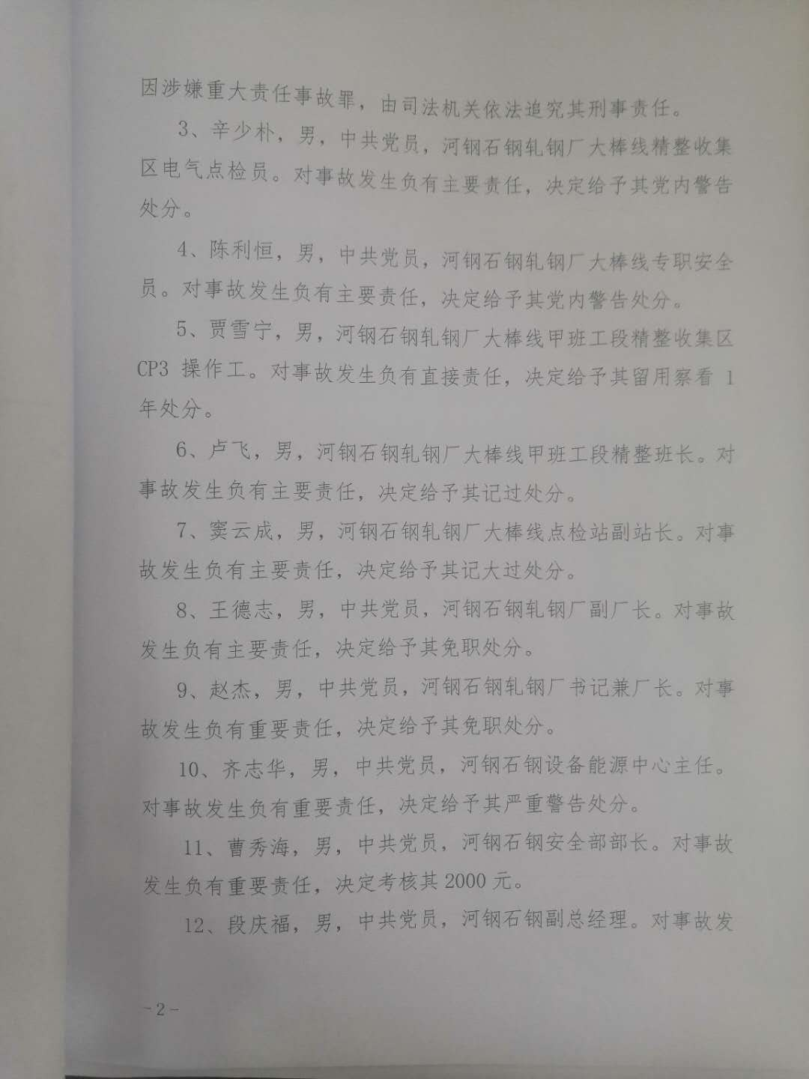 | 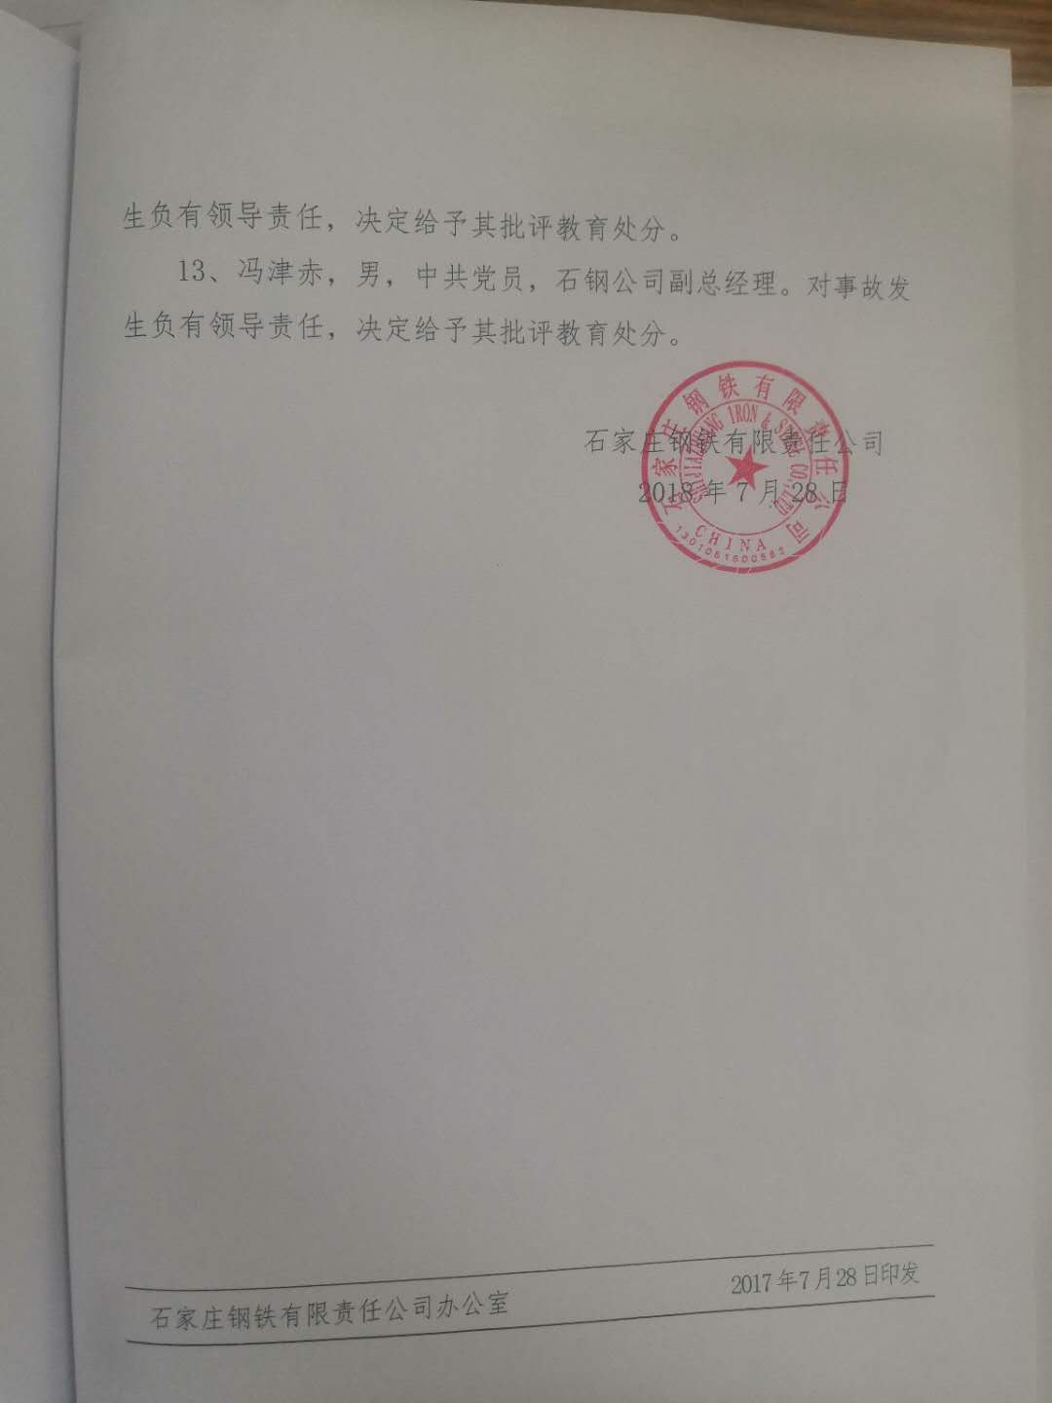
图17 石钢公司落实责任人员企业内部处理文件 | 图18 石钢公司落实责任人员企业内部处理文件
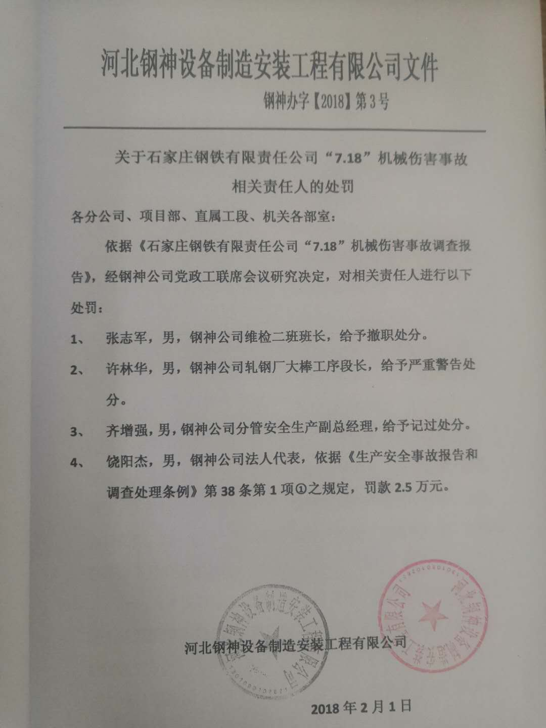 | 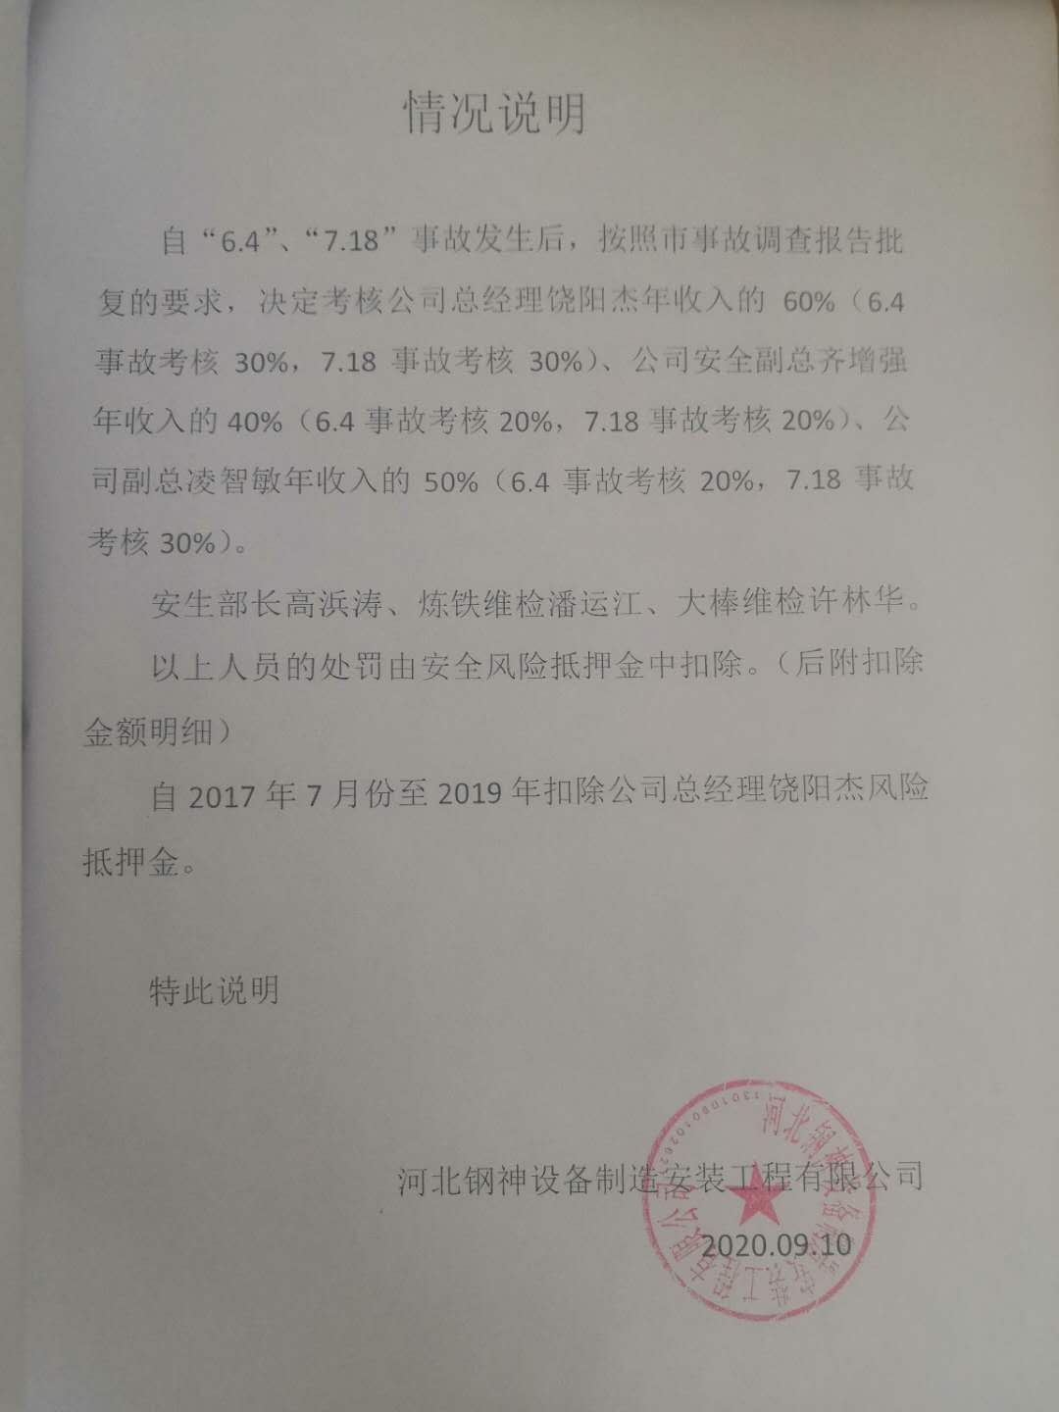
图19 钢神公司落实责任人员企业内部处理文件 | 图20 钢神公司落实责任人员企业内部处理文件

（二）事故防范整改措施落实情况。
检查评估组依据《事故调查报告》，对事故防范整改措施落实情况进行评估。

事故企业整改落实情况。
（1） 钢神公司
一是依法依规，强化责任追究。依据事故调查报告，结合公司考核标准，对事故相关责任人和各级领导分别予以撤职、严重警告和记过处分等行政处分和经济处罚。二是学法学规，持续完善公司基础管理，落实主体责任。公司将《安全管理制度》、《岗位安全操作规程》装订成合订本并下发学习，公司组织全员学习《安全生产责任制》并每年进行修订；根据公司生产经营情况，按照《河北省安全生产条例》要求，配足安全管理人员数量，加强区域安全监管，现在公司配备安全管理人员共25名；公司持续完善“双控”机制建设。评审岗位安全风险3630项，其中风险管控升级2项；有限空间增加53项。三是强化学习，提升全员安全意识和技能。持续学习、完善，提升人的不安全行为管理；积极推进“关口前移、源头管控”原则，强化网格化管理，减少、消灭物的不安全状态；强化安全技术管理，提升现场风险管控，做好事故预防工作。
工作效果：通过一系列措施，安全生产法律意识、责任意识得到大幅度提升，管理更加精细，内审制度更加严格，设备设施维护、保养、使用更加规范，隐患排查治理更加深入，安全培训得以加强，员工素质进一步提高，企业主体责任落实能力得到提升。
（2） 石钢公司
一是公司领导高度重视，开展事故调查，强化责任追究。针对“6.4”事故暴露的问题，石钢公司董事长黄永建、总经理于根茂、主管副总经理冯津赤在调度会上多次强调要深刻吸取事故教训，认真查找事故原因，强化责任追究力度；为强化追责、考核力度，公司修订《安全生产考核办法》，加大对主体责任不落实的追究力度，明确紧密、独立和临时型外协方事故的考核标准，并针对“6.4”事故原因，依据市政府事故调查报告，结合石钢公司考核标准，对事故相关责任人和各级领导分别予以警告、记过和留用察看等行政处分和经济处罚；二是吸取事故教训，公司组织开展“查漏洞、补缺陷”专项整治活动。定专项整治计划，明确责任和要求；组织开展安全警示教育活动，公司组织各单位点检员、外协方共1623人参观石钢公司安全教育展室，回顾以往事故，强化安全意识；全面开展自查自纠活动；开展检维修专项整治活动制定《检修安全确认票》和《抢修安全确认单》，印制下发《生命安全牌》8368个，显示姓名、联系电话等关键信息，明确一人一牌、谁挂谁摘、未摘牌严禁操作等管理要求。各单位组织岗位工、外协方职工辨识交叉作业、双方配合作业、能源介质停送等危险环节风险526项，对现有措施控制效果进行评价，对215项风险完善管控措施。设立试点，推行安全锁；为进一步提升外协方自主管理能力和风险承受能力，对各单位外协方管理梳理情况进行抽查，重点从其制度建设、安全教育、安全检查、考核、工伤保险等方面进行全面帮扶。三是轧钢厂强化现场安全管理。轧钢厂全面落实防范、整改措施；为进一步防范类似事故在再次发生，轧钢厂在事故收集台架处设置了全方位有机械防护能源隔离措施，对进入设备区域实施安全连锁装置，对检修作业实施能源隔离，规范填写能源隔离确认票。同时，现场设置安全警示标致。并利用对讲机加强作业期间在沟通联络。
工作效果：通过一系列整改工作，安全意识更加牢固，责任体系更趋完善，安全投入大幅提高，规章制度更加健全，风险管控能力得到提高，项目施工安全首要责任更加明确，安全生产意识得到明显提升。

三、石家庄市加强冶金行业安全全监管工作情况
石家庄市应急管理局为防控类似事故的发生，发布了《关于进一步加强工贸行业安全生产的通知》、《全市工贸行业进一步深化安全生产大排查大整治攻坚行动实施方案》等文件，强效整改，健全机制，严格执法，强化监管，将继续深化、加强部门之间沟通协作，积极发挥企业的安全生产主体作用，动员群众广泛参与，确保工贸领域安全生产形势稳定。
- 要求所有工贸企业要进行自查，做到“六查六看”：即查安全隐患，看整改是否到位；查责任制度，看是否层层落实责任和签订安全责任书；查操作规程和规章制度，看是否严格执行和落实；查设施设备，看是否安全运行；查主体资格和生产经营行为，看是否合法、有效、规范；查安全预案，看是否落实到人、财、物和工作保障措施。对大排查大整治“一个台账、三个清单”进行完善，隐患全部上账，责任落实到人。
（2）各县（市）、区安监局要对冶金行业、粉尘防爆、涉氨制冷、有限空间作业等四个专项整治开展“回头看”，针对专项整治中发现的问题以及省、市各级检查中提出的问题，举一反三，进行再排查再梳理，强化问题导向，明确工作责任，严格落实整改和防范措施。
（3）以省政府2号令为指导，按照全省“双控”会议要求，各县（市）、区安监局在原市安监局组织的冶金等7个行业双重预防控制机制建设对标会的基础上，在本地全面开展双重预防控制机制建设工作，确定示范企业并在由省厅专家组对示范企业开展全程指导帮扶，督促和引导企业认真进行安全风险管控和隐患排查治理，对所有作业区域、设备设施、生产岗位存在的安全风险逐一辨识，分级控管，建立风险管控信息台账（清单）和隐患治理信息台账，有效提升了生产经营单位能力建设水平。
（4）按照全省统一部署，各级各有关部门对危化品、建筑施工、冶金等11个重点行业领域，深入开展了安全生产集中整治和大检查活动，严格落实“一个台账、四个清单”、暗查暗访、重大隐患挂牌督办制度，及时消除了一大批安全隐患。
要求各企业要对在自查和各级检查中发现的问题隐患，列出整改清单，按照整改措施、责任、资金、时限、预案“五落实”要求进行整治。
（5）2018年6月2日，石家庄市安全生产监督管理局在石钢公司综合楼二楼会议室主持召开石家庄钢铁有限责任公司事故警示现场会，参加单位和人员包括藁城区、平山县安监局的有关领导以及敬业钢铁有限公司、藁城宏森熔炼铸造有限公司的安全副总、安全管理人员，钢神公司和石钢公司有关人员等。
（6）积极稳妥推进三年专项整治工作。根据国家、省安全生产专项整治三年行动计划和总体方案，以市安委会名义制定印发了全市“1+2+15”专项整治总体方案。印发了《关于扎实推进安全生产专项整治三年行动工作的通知》，有效推动了专项整治工作扎实开展。
（7）针对石家庄钢铁有限公司面临搬迁建设和当前生产双线作战，人员相对紧张、生产节奏加快、安全投入不足，安全生产形势较为严峻，为确保石家庄钢铁有限公司在特殊时期安全生产，市应急管理局组织有关专家对该公司进行了为期5个月共11次帮扶检查工作，为石家庄钢铁有限公司安全生产保驾护航。
工作效果：石家庄市应急管理局深刻汲取事故教训，举一反三，既职责明确，又协调联动，形成工作合力，各项整改措施得到较好落实，事故起数和死亡人数同比双下降，安全生产形势稳定。

四、检查评估发现的问题及对策措施

（一）发现的问题。
1. 钢神公司重复性习惯违章还时有发生。
2.石钢公司还存在部分领导干部履职尽责不到位，“一岗双责”的紧迫意识和危机意识不足，主要体现在安全重点难点工作未严格落实、对包保基层班组帮扶指导不力、个别领导履职尽责不到位等；个别单位事故预防工作开展不扎实，履职尽责不到位。
3.石钢公司轧钢厂“双控”长效机制执行不到位，还存在人浮于事，不深入基层的现象。
4.石家庄市应急管理局落实长效机制有效，但存在专项整治三年行动的广度和深度还需进一步加强，“双控”机制建设步伐还需加快等问题。

（二）对策措施

1、严格落实冶金领域安全监管责任。
一是各地要充分认识当前冶金工贸行业安全生产形势的严峻性，切实增强责任感和紧迫感，抓好本行业领域安全生产工作。二是在深入开展冶金企业安全生产专项整治（2019-2021）中，将安全摆在更加突出位置，制定专项安全生产工作方案，深化“双控”机制建设，加大执法力度，综合运用行政处罚、“黑名单”管理、警示约谈等手段，倒逼企业本质安全水平的提升。三是紧抓企业主体责任落实，持续强化对生产现场的监督检查，督促生产单位、外委单位切实履行各自安全生产责任。突出危险性区域的安全管理，管控风险、整治隐患，确保生产安全。

2、把事故整改落实放在更加重要位置抓紧抓好。
事故调查处理的实质，是在查明事故原因、认定事故责任的基础上，惩戒事故责任单位和责任人员，提出防范和整改措施，防止事故的再次发生。要坚决克服“重调查、轻整改”的思想，紧抓事故调查报告批复结案后的责任追究和整改落实工作，一是密切与司法机关的协调配合，追踪刑事责任追究，打击安全生产违法行为，彰显法律严肃性；二是强化与纪委监委的合作机制，依规依纪依法惩治失职渎职责任人员，警示教育广大党员干部履职尽责，做好本职工作；三是把防范措施落实放在更加突出的位置，吸取教训，建章立制，补齐短板，堵塞漏洞，建立安全生产长效机制，有效防范事故发生。

3、不断总结提高事故评估工作水平。
事故评估工作既有政策法规的严肃性，又有行业领域的专业性，并且尚没有全国统一的指导性文件，处于各地凭经验办理的阶段。通过对重大事故的评估，一是进行“回头看”，从工作方案的制定，到评估内容的细节和评分标准，全面研究分析，总结经验，改进不足，打牢评估工作基础。二是以冶金行业为突破口，研究制定《冶金业生产安全事故评估规范》，为评估工作提供参考和指导，并在实践中不断完善。在总结经验的基础上，研究制定其他行业的评估规范，循序渐进，全面深化。三是积极推进事故评估工作。结合以往事故情况，选定一起典型事故，有针对性地督促指导责任追究和整改措施的落实，以及事故评估工作，达到既推进工作、又培养锻炼队伍的目标。四是积极探索评估工作方式方法，引入第三方机构，从专业的角度审视整改落实的深入性、科学性，同时减轻“事故调查人员自己评估自己工作”带来的弊端，使得评估结论更精准。

五、评估结论
石家庄钢铁有限责任公司“7·18”机械伤害事故责任追究和整改措施落实情况评估得分89分，合格。
石家庄钢铁有限责任公司“7·18”机械伤害事故应急处置符合《生产安全事故应急条例》的规定，事故调查符合《中华人民共和国安全生产法》《生产安全事故报告和调查处理条例》等法律法规要求。行政处罚和整改措施等得到落实，达到了查明事故原因、理清事故责任、惩戒责任人员、处罚责任单位、落实整改措施、汲取事故教训、防范事故发生的目的。

通过检查评估，石家庄钢铁有限责任公司“7·18”机械伤害事故整改措施落实基本到位，责任追究、行政处罚和整改措施等都得到了落实，并通过汲取教训、举一反三，进一步完善了监管机制，深化“双控”机制建设，扎实开展安全生产三年整治行动，推动了属地和部门监管责任、企业主体责任责任落实，达到了化解重大风险、建立长效机制、防范事故发生的目的。

石家庄钢铁有限责任公司

“7·18”机械伤害事故

整改措施落实情况评估工作组

（石家庄市应急管理局代章）

2020年9月17日

